Лабораторная работа №1. Режим симуляции в Cicso Packet Tracer.
Состав сети: 4 узла, сервер, принтер и два концентратора. Концентраторы меж собой соединяются кроссоверным кабелем (рис.2.1).
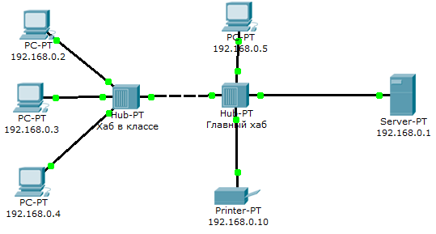
Рис.2.1. Схема сети.
Нужно перейти в режим симуляции (Shift+S), либо кликнув на иконку симуляции в правом нижнем углу рабочего пространства. Здесь мы видим окно событий, кнопка сброса (очищает список событий), управление воспроизведением и фильтр протоколов. Предложено много протоколов, но отфильтруем пока только ICMP, это исключит случайный трафик между узлами.
Для перехода к следующему событию используем кнопку "Вперёд", либо автоматика (рис.2.2).
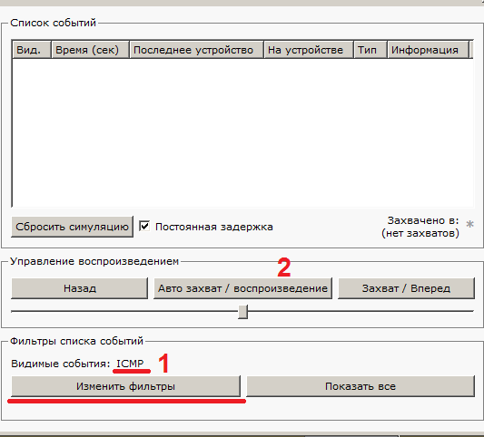
Рис.2.2. Интерфейс симулятора.

Посылаем PING-запрос.
С одного из узлов попробуем пропинговать другой узел. Выбираем далеко расположенные узлы, чтобы наглядней увидеть как будут проходить пакеты по сети в режиме симуляции. Итак, входим на узел .4 и пошлём пинг-запрос на узел .5.
С розового узла пингуем зелёный. На розовом узле образовался пакет (конвертик), который ждёт (иконка паузы на нём). Запустить пакет в сеть можно нажав кнопку "Вперёд" в окне симуляции (рис.2.3).
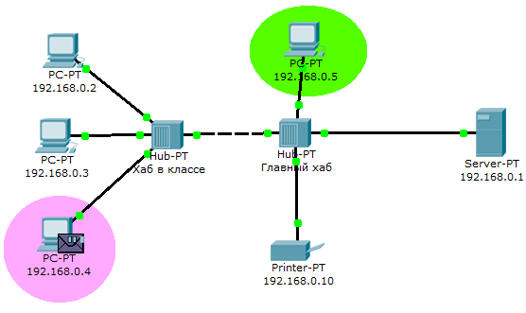
Рис.2.3. Демонстрация работы симулятора.
Так же в окне симуляции мы увидим этот пакет, отметив его тип (ICMP) и источник (192.168.0.4) – рис.2.4.
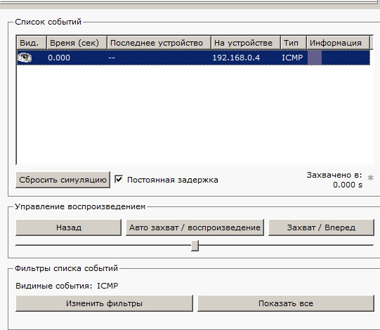
Рис.2.4. Мониторинг работы протоколов.
Клик на пакете покажет нам подробную информацию. При этом мы увидим модель OSI. Сразу видно, что на 3-ем уровне (сетевой) возник пакет на исходящем направлении, который пойдёт до второго уровня, затем до первого, на физическую среду и передастся на следующий узел (рис.2.5).
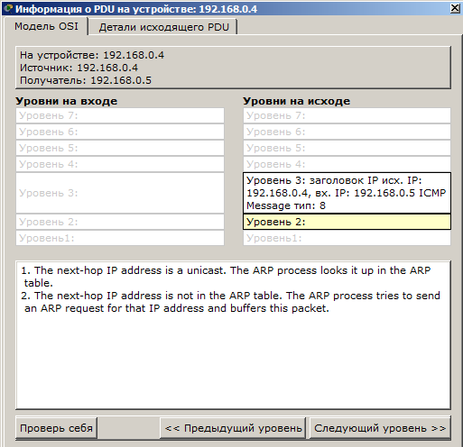
Рис.2.5. Мониторинг работы на модели OSI.
А на другой вкладке можно посмотреть структуру пакета (рис.2.6).
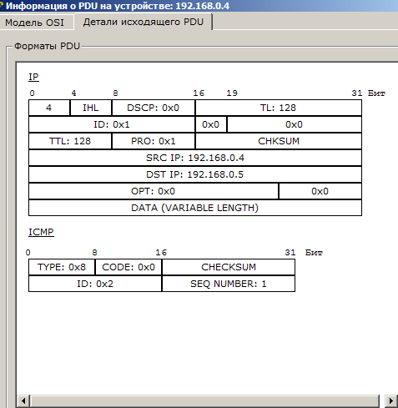
Рис.2.6. Структура пакета.
Нажмём кнопку "Вперёд". И пакет тут же двинется к концентратору. Это единственное сетевое подключение с этой стороны (2.7).
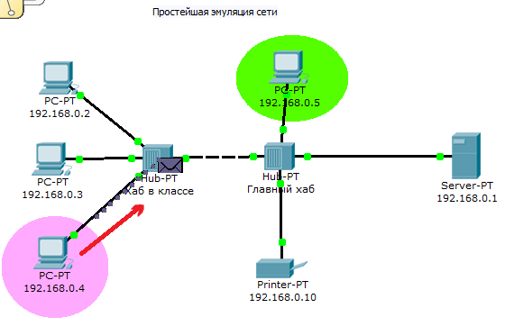
Рис.2.7. Прохождение пакета. Первый этап.
Концентратор повторяет пакет на всех остальных портах в надежде, что на одном из них есть адресат (рис.2.8)
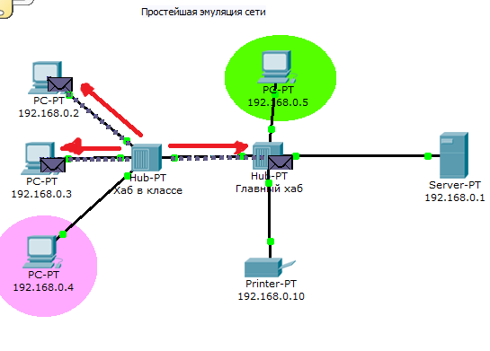
Рис.2.8. Прохождение пакета. Второй этап.
Если пакеты каким то узлам не предназначенные, они просто игнорируют их (рис.2.9).
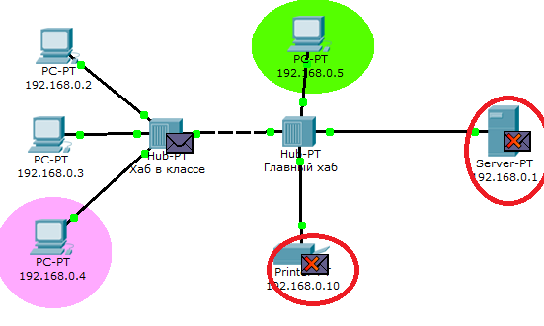
Рис.2.9. Прохождение пакета. Третий этап.

Когда пакет вернётся обратно, то увидим подтверждение соединения:

